**ANEXO FORMATO COMPONENTE FORMATIVO**

|  |  |
| --- | --- |
| PROGRAMA DE FORMACIÓN | Gestión de documentación aduanera en comercio exterior |

|  |  |  |  |
| --- | --- | --- | --- |
| COMPETENCIA | 210101063. Tramitar documentos aduaneros según procedimientos de comercio exterior y marco normativo. | RESULTADOS DE APRENDIZAJE | 210101063-01. Definir documentación de la mercancía según tipo, operación y normativa aduanera. |

|  |  |
| --- | --- |
| NÚMERO DEL COMPONENTE FORMATIVO | 01 |
| NOMBRE DEL COMPONENTE FORMATIVO | Operaciones y documentación aduanera |
| BREVE DESCRIPCIÓN | Este componente desarrolla conocimientos fundamentales sobre comercio exterior, incluyendo operaciones de importación y exportación, la clasificación y naturaleza de las mercancías, y el análisis de la normativa aduanera y arancelaria. Proporciona las bases para comprender los procedimientos legales, los tipos de trámites y documentos requeridos en las actividades comerciales internacionales. |
| PALABRAS CLAVE | Aduana, arancel, comercio exterior, mercancía, normativa. |

|  |  |
| --- | --- |
| ÁREA OCUPACIONAL | Finanzas y administración |
| IDIOMA | Español |

1. **TABLA DE CONTENIDOS**

**Introducción**

1. **Comercio exterior**
   1. Concepto
   2. Operación de importación
   3. Operación de exportación
2. **Mercancías**
   1. Concepto
   2. Naturaleza
   3. Clasificación

2.3.1. Sistema armonizado

1. **Normativa aduanera**
   1. Tipos de procedimientos
   2. Tipos de reglamentación
   3. Tipos de requerimientos
   4. Tipos de documentos legales
2. **Normativa arancelaria**
   1. Arancel
   2. Tipos de procedimientos arancelarios
   3. Tipos de reglamentación

4.3.1. Reglamentación nacional

4.3.2. Reglamentación internacional

* 1. Tipos de trámites

1. **INTRODUCCIÓN**

Este componente tiene como objetivo proporcionar al aprendiz los conocimientos necesarios sobre el comercio exterior, las mercancías y las normativas que regulan las operaciones internacionales. A través del estudio del concepto, operaciones de importación y exportación, así como de la naturaleza y clasificación de las mercancías, se busca fortalecer la comprensión del marco legal aduanero y arancelario. Para ello, se abordarán los tipos de reglamentaciones, procedimientos, trámites y documentos legales requeridos, con el fin de preparar al estudiante para tramitar correctamente la documentación aduanera. El aprendizaje se desarrollará mediante el análisis conceptual y la aplicación práctica en contextos reales del comercio internacional.

1. **DESARROLLO DE CONTENIDOS** 
   * + 1. **Comercio exterior**

La temática que vamos a desarrollar está orientada a conocer los conceptos básicos, procesos clave y el impacto de las operaciones de comercio exterior, resaltando su relevancia en un mundo globalizado; con el fin de satisfacer demandas internas, aprovechar ventajas competitivas y fortalecer el crecimiento económico del país.

* 1. **Concepto**

El comercio exterior puede definirse como el intercambio de bienes y servicios entre países que cuentan con economías abiertas, en el que se requiere cumplir con trámites, procedimientos tributarios y normativa vigente. El comercio exterior comprende dos tipos de operaciones: importación y exportación.

Para que se desarrolle de manera eficaz el comercio exterior entre países, es necesario cumplir con las siguientes etapas:

Figura 1. Etapas del comercio exterior

Fuente: Adoptado de Comercio exterior: una introducción al intercambio de bienes y servicios a nivel global, por Zona Franca Parque Central, 2023. <https://zonafrancapc.co/comercio-exterior-una-introduccion-al-intercambio-de-bienes-y-servicios-a-nivel-global/>

Colombia cuenta con entidades que promueven e intervienen en las operaciones de comercio exterior, las cuales pueden ser consultadas en el siguiente enlace:

<https://www.legiscomex.com/Documentos/links-interes-colombia-entidades>

* 1. **Operación de importación**

La operación de importación se refiere al proceso de comprar productos o servicios de otros países para usarlos, venderlos o transformarlos de manera interna. Para hacerlo, hay que cumplir con ciertas reglas, pagar impuestos como el IVA y entregar documentos requeridos, como facturas y certificados. En Colombia, esto se hace por medio de la DIAN y herramientas tecnológicas como la Ventanilla Única de Comercio Exterior (VUCE). Las empresas que importan deben tener en cuenta las normas para el comercio internacional, la tasa de cambio y las restricciones según el producto.

Para lograr que las importaciones se desarrollen de manera eficiente, se requiere conocimiento especializado en comercio internacional, logística y legislación aduanera. De esta forma, se contribuye a la obtención de productos que no se producen en el país, el acceso a tecnologías, y/o adquirirlos a precios más competitivos.

Lo anterior genera impactos económicos en los países, de distintas formas como, por ejemplo: salida de divisas, se complementa la oferta nacional, se puede afectar la balanza comercial y se estimula la competitividad empresarial.

* 1. **Operación de exportación**

La exportación se refiere a la venta de productos o servicios hacia otros países. Para lograr que esta operación se lleve a cabo, hay que cumplir con la normativa local y del país al que se envían, como lo son los certificados de calidad, permisos sanitarios y documentos de transporte. En Colombia, los exportadores pueden aprovechar beneficios como el Plan Vallejo y el apoyo de ProColombia.

Exportar genera importantes beneficios como el ingreso de divisas al país, fortalece la economía, fomenta la creación de empleos, promueve la innovación tecnológica y estimula a las empresas para que sean más competitivas.

Es importante tener en cuenta aspectos como la logística internacional, las normas de comercio internacional y el uso de medios de pago internacionales, como lo son las cartas de crédito.

Lograr éxito en la exportación requiere una buena planificación, entender los mercados a los que se desea llegar y ajustarse a las normas internacionales.

1. **Mercancías**

Las mercancías son la base del comercio y la economía, abarcando desde productos básicos hasta servicios especializados. Su naturaleza y clasificación ayudan a entender su papel en el mercado, su regulación y su impacto en la cadena de producción y consumo.

* 1. **Concepto**

Son un bien que una persona puede vender o comprar a través de una transacción, también se define como cualquier elemento que sea posible intercambiar o comercializar en un mercado. Toda mercancía tiene como característica originaria satisfacer una necesidad del comprador o consumidor; con la venta de la mercancía se cubre una demanda específica.

* 1. **Naturaleza**

La naturaleza de las mercancías se refiere a las características físicas, químicas, biológicas y legales, las cuales definen su manejo y cumplimiento legal. Un análisis adecuado de la naturaleza evita riesgos, multas o deterioro de la mercancía.

En el siguiente video podemos estudiar la clasificación de las mercancías, según su naturaleza:



Fuente: SENA, 2025

* 1. **Clasificación**

La clasificación de mercancías es un sistema ordenado que permite agrupar los productos según sus características, composición, función o uso. Su objetivo principal es facilitar la identificación durante las operaciones de comercio exterior, transporte, almacenamiento y el cumplimiento de normativas aduaneras y arancelarias.

Tabla 1. Clasificación de las mercancías.

|  |  |  |
| --- | --- | --- |
| **CRITERIO (según)** | **CLASIFICACIÓN** | **EJEMPLO** |
| **Tangibilidad** | Tangibles (bienes físicos) | Alimentos, electrodomésticos, ropa |
| Intangibles (servicios) | *Software* |
| **Durabilidad** | Perecederos | Alimentos, productos de higiene |
| No perecederos | Vehículos |
| **Función o consumo** | De consumo | Ropa, comida |
| Producción | Maquinaria, materias primas |
| **Regulación** | Libres (sin restricciones) | Ropa, libros |
| Reguladas (venta controlada) | Armas, alcohol, medicamentos |
| Prohibidas (venta ilegal) | Drogas ilícitas, especies en vía de extinción |
| **Origen** | Agrícolas | Trigo, leche |
| Industriales | Teléfonos, autos |
| Minerales | Oro, carbón, cobre |

Fuente: SENA, 2025

* + 1. Sistema armonizado

En épocas anteriores, durante el desarrollo de las operaciones de comercio exterior surgían numerosos inconvenientes debido a la necesidad de cumplir con regulaciones específicas que eran pertinentes para ciertos países o áreas, pero que no eran aplicables en otros. Por lo anterior, la Organización Mundial de Aduanas (OMA) en aras de simplificar el comercio entre las naciones del mundo implementó el Sistema Armonizado de Designación y Codificación de Mercancías, más comúnmente conocido como Sistema Armonizado.

Cabe resaltar que este sistema se puede implementar sin importar el tipo de transporte que sea utilizado para el intercambio de mercancías.

El Sistema Armonizado clasifica las mercancías en 4 categorías:

* Materias primas
* Productos brutos
* Semiproductos
* Productos elaborados

Este sistema consta de 21 secciones y 97 capítulos que detallan cada tipo de mercancía, además de títulos de cuatro dígitos y subtítulos de seis dígitos.

Para la codificación de las mercancías se implementa la siguiente estructura de 6 dígitos: los primeros 2 dígitos identifican el capítulo (grupo general de productos), los siguientes 2 dígitos (4 en total) corresponden a la partida (subgrupo más específico), los últimos 2 dígitos (6 en total) determinan la subpartida (clasificación detallada del producto).

En el siguiente ejemplo podemos evidenciar la implementación de la codificación del Sistema Armonizado utilizada para motores eléctricos para automóviles.

Figura 2. Esquema de nomenclatura del Sistema Armonizado

Fuente: SENA, 2025.

Funciones principales del Sistema Armonizado:

* Arancelaria: determina los impuestos de importación/exportación.
* Estadística: consolida datos comerciales entre países.
* Regulatoria: identifica mercancías sujetas a restricciones.

Podemos mencionar que el Sistema Armonizado ofrece ventajas a los diferentes actores que intervienen en las operaciones de comercio exterior, como lo son:

* Reduce conflictos en clasificación.
* Evita ambigüedades en mercancías similares.
* Facilita acuerdos comerciales

Para ampliar la información del Sistema Armonizado en su última versión, lo invitamos a acceder al siguiente enlace:

<https://www.wcotradetools.org/en/harmonized-system/2022/es>

1. **Normativa aduanera**

La normativa aduanera es el conjunto de normas que regulan cómo se debe manejar la mercancía bajo el control de la aduana. Esto incluye que el responsable de la mercancía (declarante) presente ante la aduana un formulario o documento que sirva como declaración aduanera. Esta presentación puede hacerse de forma directa o a través de una agencia de aduanas encargada de realizar el trámite.

**Decreto 659 de 2024**

El Decreto 659 del 22 de mayo de 2024 establece una nueva normatividad aduanera en Colombia, modificando aspectos clave del régimen de importaciones y exportaciones pertenecientes al Decreto 1165 de 2019. Busca modernizar y simplificar los trámites aduaneros en Colombia, alineándose con estándares internacionales y facilitando el comercio exterior. Además, introduce medidas para fortalecer el control fiscal y la lucha contra el contrabando. De esta manera se logra equilibrar facilidad de comercio con control fiscal, promoviendo la competitividad de Colombia en mercados internacionales.

Para ampliar la información del Decreto 659 de 2024, lo invitamos a acceder al siguiente enlace:

<https://normograma.dian.gov.co/dian/compilacion/docs/decreto_0659_2024.htm>

Tabla 2. Tabla comparativa Decreto 1165 (2019) vs. Decreto 659 (2024)

|  |  |  |  |
| --- | --- | --- | --- |
| **Aspecto** | **Decreto 1165 de 2019** | **Decreto 659 de 2024** | **¿Qué cambia?** |
| **Digitalización** | Uso de VUCE (Ventanilla Única de Comercio Exterior). | Facturación electrónica obligatoria y mayor integración en VUCE 2.0. | Más trámites en línea, menos papel. |
| **Plazos de despacho** | Despacho ordinario: hasta 5 días hábiles. | Despacho *express:* 24 horas para mercancías de bajo riesgo. | Agiliza operaciones para importadores frecuentes. |
| **Valoración aduanera** | Se basa en valor declarado + métodos tradicionales. | Precios de referencia internacionales para evitar subvaluación. | Más controles a precios bajos artificiales. |
| **Sanciones** | Multas hasta 10,000 UVT por infracciones graves. | Multas aumentadas hasta 15,000 UVT para contrabando técnico. | Mayor rigor en evasión fiscal. |
| **Controles aduaneros** | Muestreo aleatorio y perfiles de riesgo. | Enfoque en inteligencia artificial para detectar irregularidades. | Más eficiencia en fiscalización. |
| **Trámites para PYMES** | Mismos requisitos que grandes empresas. | Simplificación de trámites para pequeños importadores/exportadores. | Reduce barreras para PYMES. |

Fuente: SENA, 2025

* 1. **Tipos de procedimientos**

De acuerdo con el Decreto 659 de 2024, los procedimientos aduaneros son "las actuaciones, trámites y controles establecidos por la normativa aduanera, que deben surtirse ante la Dirección de Impuestos y Aduanas Nacionales (DIAN) o ante los operadores de comercio exterior autorizados, para el manejo, despacho y control de las mercancías que ingresan o salen del territorio aduanero nacional."

Figura 3. Tipos de procedimientos aduaneros

Fuente: SENA, 2025

* 1. **Tipos de reglamentación**

De acuerdo con el Decreto 659 de 2024, se puede definir la reglamentación aduanera como "las normas, requisitos, condiciones y trámites que deben seguir los importadores, exportadores, agentes de aduana y demás actores del comercio exterior para realizar operaciones legales ante la Dirección de Impuestos y Aduanas Nacionales (DIAN), garantizando el cumplimiento de las obligaciones tributarias, cambiarias y de control."

Tabla 3. Tipos de reglamentación aduanera

|  |  |  |
| --- | --- | --- |
| **REGLAMENTACIÓN** | **CLASIFICACIÓN** | **DESCRIPCIÓN** |
| **Importación** | Definitiva | Bienes que ingresan al territorio aduanero nacional para permanecer definitivamente. |
| Temporal | Bienes que ingresan por un tiempo limitado con suspensión de tributos. |
| Perfeccionamiento activo | Permite importar materias primas o insumos temporalmente sin pagar aranceles, para ser transformados y luego exportados. |
| Especiales | Importación de bienes a zonas francas con beneficios tributarios y aduaneros. |
| **Exportación** | Definitiva | Ventas de bienes que salen del territorio aduanero nacional de manera permanente. |
| Temporal | Bienes que salen temporalmente del país y deben regresar en un plazo determinado, los cuales pueden tener o no transformación en el exterior. |
| Perfeccionamiento pasivo | Permite exportar mercancías para ser transformadas, reparadas o procesadas en el exterior y luego reimportarlas con beneficios tributarios. |
| Especiales | Ventajas para empresas en zonas francas que exportan sus productos con beneficios tributarios. |
| **Depósito** | Privado | Almacenes autorizados por la DIAN, gestionados por privados, donde se guardan mercancías importadas o para exportación. Suspensión de aranceles, IVA e impuestos hasta que la mercancía se nacionalice o exporte. |
| Público | Almacenes operados por el Estado (ejemplo: puertos o aeropuertos), para mercancías en tránsito o pendientes de destinación aduanera. |
| **Tránsito** | Tránsito aduanero | Permite el transporte de mercancías bajo control aduanero desde una aduana de entrada hasta una de salida, sin pagar impuestos de importación mientras estén en tránsito. |
| Cabotaje | Consiste en el transporte de mercancías o pasajeros dentro del territorio nacional, pero realizado por vehículos extranjeros |
| Transbordo | Es la operación en la que mercancías pasan de un vehículo a otro (o de un medio de transporte a otro) bajo control aduanero, sin ser nacionalizadas. |

Fuente: SENA, 2025

* 1. **Tipos de requerimientos**

Los requerimientos aduaneros son los procedimientos y condiciones que deben cumplirse para llevar a cabo la importación y exportación de mercancías. Estos procesos deben realizarse en todas las etapas de las operaciones de comercio exterior: antes, durante y después de que se efectúen.

Tabla 4. Tipos de requerimientos aduaneros.

|  |  |  |
| --- | --- | --- |
| **OPERACIÓN** | **REQUERIMIENTO** | **DESCRIPCIÓN** |
| **Importación** | Documentos digitales | Factura electrónica, DUA (Declaración Única Aduanera) electrónica, certificado de origen digital, documentos de transporte electrónicos, certificados sanitarios/técnicos digitalizados. |
| Tributarios | Pago electrónico obligatorio de aranceles, IVA, impuestos especiales (cuando aplique). Garantías electrónicas para importación temporal y regímenes suspensivos. |
| Control y Seguridad | Declaración anticipada de carga, sistema de trazabilidad con *blockchain* para medicamentos, productos agrícolas y bienes de alta fiscalización. Muestreo automatizado. |
| Operacionales | Vinculación obligatoria al SIGA (Sistema Integral de Gestión Aduanera), interoperabilidad con VUCE (Ventanilla Única de Comercio Exterior), prevalidación automática de documentos. |
| Técnicos Específicos | Clasificación arancelaria automatizada, certificados técnicos digitales. |
| **Exportación** | Documentos digitales | Factura comercial electrónica, certificado de origen digital, documento Único de Exportación (DUE), documentos de transporte digitalizados. |
| Previos obligatorios | Registro como exportador ante la DIAN, inscripción en el Sistema de Gestión Aduanera (SIGA), registro de productos para sectores regulados. |
| Certificaciones y autorizaciones especiales | Certificado sanitario electrónico, permiso fitosanitario digital, autorizaciones sectoriales. |
| Tributarios | Declaración de exportación en plataforma DIAN, solicitud de devolución de IVA (cuando aplique), aplicación del *Drawbac*k (sistema simplificado para PYMES). |
| Control y seguridad | Certificados de calidad electrónicos, sistema de trazabilidad *blockchain* para café y banano, productos mineros y manufacturas de alto valor; muestras físicas (solo cuando lo exija autoridad competente). |
| Logísticos | Declaración anticipada de carga, uso de depósitos autorizados para consolidación de la carga, precintos electrónicos para contenedores. |

Fuente: SENA, 2025

* 1. **Tipos de documentos legales**

Los documentos legales aduaneros son aquellos con validez jurídica ante la DIAN y otras autoridades, necesarios para realizar operaciones de comercio exterior.

Tabla 5. Tipos de documentos legales

|  |  |  |
| --- | --- | --- |
| **TIPO DE DOCUMENTO LEGAL** | **DOCUMENTOS** | **DESCRIPCIÓN** |
| **Principales (obligatorios)** | Declaración Aduanera (DUA o Declaración Andina) | Documento legal que formaliza la operación (importación/exportación). Contiene información fiscal, arancelaria y comercial. |
| Factura comercial original | Requisito legal con datos del vendedor, comprador, valor y términos INCOTERM. Debe coincidir con la declaración aduanera. |
| Documento de transporte | BL/AWB/Carta de porte: prueba legal del contrato de transporte. |
| **Control y regulación** | Certificado de origen | Avala el país de origen para aplicar preferencias arancelarias (TLC). |
| Licencias y permisos especiales | Sanitarios (INVIMA/ICA), ambientales (ANLA), o de comercio (MINCIT). Sin estos, la mercancía puede ser retenida o destruida. |
| **Tributarios y cambiarios** | Liquidación de tributos aduaneros | Detalla aranceles, IVA e impuestos específicos. Tiene efectos legales en auditorías fiscales. |
| Declaración cambiaria (formulario de cambio) | Obligatoria para operaciones ≥ USD 10,000 (Banco de la República). |
| **Electrónicos con validez legal** | DUA electrónica | Equivalente legal a la versión física (Art. 5 del Decreto 659). |
| Certificados digitales (DIAN) | Firmas electrónicas para agentes y operadores. |
| Notificaciones electrónicas | Tienen el mismo valor que una notificación física. |
| **Para regímenes especiales** | Contrato de admisión temporal | Sustenta el ingreso temporal de mercancías |
| Autorización de zonas francas | Emitida por la DIAN con efectos legales en beneficios tributarios. |
| **Con implicaciones penales** | Declaraciones juradas | Falsearlas puede acarrear sanciones penales (contrabando, lavado). |
| Actas de fiscalización o retención | Usadas como prueba en procesos judiciales. |

Fuente: SENA, 2025

1. **Normativa arancelaria**

La temática que vamos a desarrollar está orientada a conocer cuál es la normativa aduanera que utilizan los países para la clasificación de las mercancías en las operaciones de comercio exterior con el objetivo de establecer las tarifas o impuesto a recaudar por los gobiernos nacionales, así mismo busca proteger a las empresas locales o nacionales de la competencia internacional.

* 1. **Arancel**

Se parte de la premisa que el arancel es un impuesto manejado por la mayoría de los países en donde la mano del Estado se hace partícipe activamente para poder obtener un recaudo. Esta definición se basa en los decretos que regulan el comercio exterior en Colombia, que podrá usted observar a continuación. Se profundizará sobre qué es el arancel de aduanas, su concepto, clasificación, finalidad, particularidades, reglas generales para el funcionamiento y procedimientos para realizar consulta del arancel de aduanas. Veamos:

* **Arancel**

Figura 4. Generalidades de los aranceles.

Fuente: SENA, 2025

* **¿Cómo se clasifican los aranceles?**

Figura 5. Clasificación de los aranceles.

Fuente: SENA, 2025

* 1. **Tipos de procedimientos arancelarios**

Los procedimientos arancelarios son el conjunto de pasos técnicos y legales que se deben seguir para el correcto manejo de mercancías en el comercio exterior. A continuación, se mencionan los tipos de procedimientos existentes.

Figura 6. Tipos de procedimientos arancelarios.

Fuente: SENA, 2025

Todos estos procedimientos se gestionan principalmente a través de la plataforma MUISCA de la DIAN, y muchos requieren el acompañamiento de agentes de aduanas debidamente autorizados.

* 1. **Tipos de reglamentación**

La reglamentación arancelaria se refiere a las normas y disposiciones que regulan los aranceles (impuestos) aplicables a la importación y exportación de mercancías.

* + 1. Reglamentación nacional

Esta reglamentación ha sido establecida en nuestro país para controlar el comercio exterior y recaudar impuestos. Para esto se establece lo siguiente:

* Leyes y decretos: normas internas que establecen los impuestos al comercio exterior.
* Arancel de Aduanas: lista oficial de productos con sus tasas arancelarias.
* Regímenes especiales: zonas francas.
* **¿Qué es el Arancel de Aduanas?**

Figura 7. Arancel de aduanas.

Fuente: SENA, 2025

En el caso colombiano se adopta a través de un decreto, expedido por el presidente de la República. La estructura del arancel está recomendada a nivel global por la Organización Mundial de Aduanas -OMA.

* **¿Qué es la nomenclatura arancelaria?**

Figura 8. Nomenclatura arancelaria.

Fuente: SENA, 2025

Figura 9. Ejemplo de nomenclatura arancelaria.

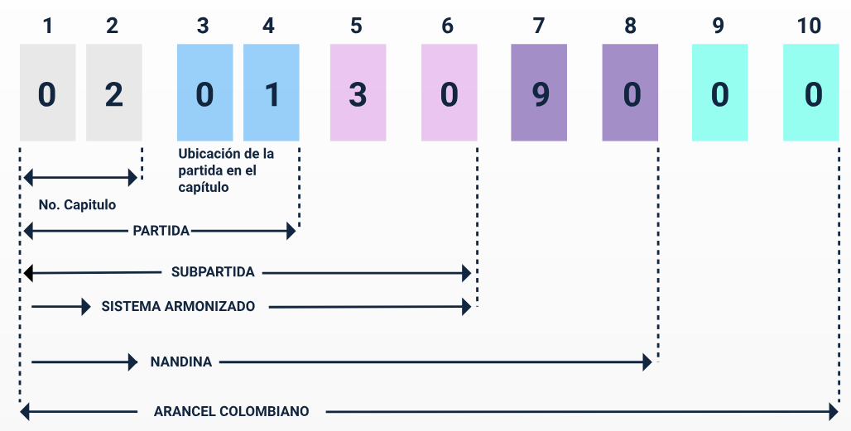

Fuente: SENA, 2025

* **¿Cuáles son las particularidades de la nomenclatura arancelaria?**

Figura 10. Particularidades de la nomenclatura arancelaria.

Fuente: SENA, 2025

Figura 11. Ejemplos tipos de nomenclatura

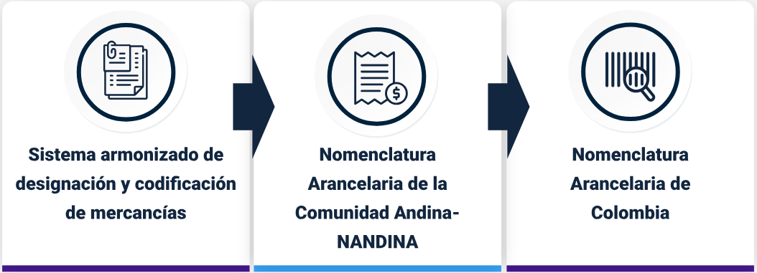

Fuente: SENA, 2025

* + 1. Reglamentación internacional

Esta reglamentación se establece por medio de acuerdos y organismos que estandarizan y facilitan el comercio global, como los que se mencionan a continuación.

* Organización Mundial del Comercio (OMC)
* Tratados de Libre Comercio (TLC)
* Sistema Armonizado (SA)
* Comunidad Andina (CAN)
  1. **Tipos de trámites**

Los trámites arancelarios son los procedimientos necesarios para cumplir con las regulaciones de comercio exterior al importar o exportar mercancías. En Colombia son gestionados principalmente por la DIAN y requieren cumplir con regulaciones nacionales e internacionales. Dependiendo del tipo de operación (importación, exportación o régimen especial), los requisitos varían.

Figura 12. Tipos de trámites arancelarios.

Fuente: SENA, 2025

Todos estos trámites se pueden realizar de manera digital a través de la Ventanilla Única de Comercio Exterior – VUCE, en el siguiente enlace: <https://www.vuce.gov.co/>

1. **SÍNTESIS**

A continuación, se describe una visión general sobre los aspectos clave del desarrollo de las operaciones de comercio exterior. Comienza con generalidades del comercio exterior y sus tipos de operaciones. Incluye lo referente a las mercancías como lo es la naturaleza de estas y como se clasifican. Además, se explora la normativa aduanera que rige en nuestro país y sus componentes. Finalmente, se aborda la normativa arancelaria, describiendo todo lo relacionado a los aranceles y los tipos de procedimientos, trámites y reglamentaciones que deben llevarse a cabo para la entrada y/o salida de mercancías.

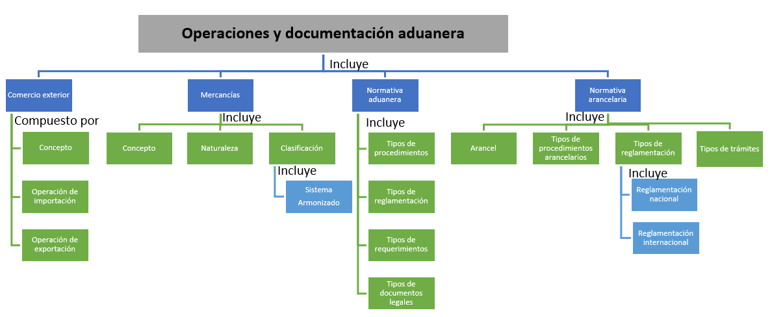

1. **ACTIVIDADES DIDÁCTICAS**

|  |  |
| --- | --- |
| **DESCRIPCIÓN DE ACTIVIDAD DIDÁCTICA** | |
| **Nombre de la Actividad** | Operaciones de comercio exterior y su normativa. |
| **Objetivo de la actividad** | Validar el conocimiento adquirido sobre las operaciones de comercio exterior, normativa y documentación aplicada. |
| **Tipo de actividad sugerida** |  |
| **Archivo de la actividad**  **(Anexo donde se describe la actividad propuesta)** | Actividad_didactica_CF01 |

1. **MATERIAL COMPLEMENTARIO:**

|  |  |  |  |
| --- | --- | --- | --- |
| Tema | Referencia APA del Material | Tipo de material  (Video, capítulo de libro, artículo, otro) | Enlace del Recurso o  Archivo del documento o material |
| Sistema armonizado | Fernando Muñoz. (2024). El sistema armonizado de designación y codificación de mercancías. [Video]. YouTube. | Video | <https://www.youtube.com/watch?v=RZXMWctJhEY&t=34s> |
| Normativa aduanera | Legistrade. (2024). Decreto 0659 de 2024 - Régimen aduanero colombiano. [Video]. YouTube. | Video | <https://www.youtube.com/watch?v=_lp7XHscat0> |
| Normativa arancelaria | Ecosistema de Recursos Educativos Digitales SENA. (2022). Análisis arancelario: partida arancelaria. [Video]. YouTube. | Video | <https://youtu.be/Hi4nnravO3M?si=ZgrTM4kmzOklukEW> |

1. **GLOSARIO:**

|  |  |
| --- | --- |
| TÉRMINO | SIGNIFICADO |
| Arancel | es un impuesto manejado por la mayoría de los países en donde la mano del Estado se hace participe activamente para poder obtener un recaudo. |
| Bienes | son todos los objetos materiales o inmateriales, corporales o incorporales, muebles o inmuebles, tangibles o intangibles, que sean susceptibles de apropiación o que tengan un valor económico. |
| Comercio exterior | es el intercambio de bienes y servicios entre países que cuentan con economías abiertas, en el se requiere cumplir con trámites, procedimientos tributarios y normativa vigente. |
| DIAN | Dirección de Impuestos y Aduanas Nacionales. |
| DUA | Documento Único Aduanero, es el documento oficial que se utiliza en las operaciones de comercio exterior para declarar mercancías ante la autoridad aduanera. |
| Exportación | se refiere a la venta de productos o servicios hacia otros países. |
| Gravar | someter algo (un bien, ingreso, actividad o derecho) al pago de un impuesto, tasa o contribución, es decir, aplicar una obligación fiscal sobre ello. |
| Importación | se refiera al proceso de comprar productos o servicios de otros países para usarlos, venderlos o transformarlos de manera interna. |
| Mercancía | son un bien que una persona puede vender o comprar a través de una transacción, también se define como cualquier elemento que sea posible intercambiar o comercializar en un mercado. |
| OMA | Organización Mundial de Aduanas. |
| Perfeccionamiento | se refiere al momento en que una operación de comercio exterior (importación, exportación o régimen aduanero especial) cumple con todos los requisitos legales y se considera formalmente completada ante la autoridad aduanera. |
| Sistema armonizado | es una nomenclatura internacional estandarizada para la clasificación de mercancías en el comercio exterior. |
| VUCE | Ventanilla Única de Comercio Exterior. |
| Zona franca | es un territorio delimitado dentro del país que cuenta con un régimen aduanero, tributario y de comercio exterior especial, diseñado para promover la inversión, la industrialización, la generación de empleo y las exportaciones. |

1. **REFERENCIAS BIBLIOGRÁFICAS**

Appolo. (2023). Trámites aduaneros en Colombia: documentación, requisitos y procedimientos. <https://appolo.com.co/tramites-aduaneros-requisitos-documentos-procedimientos/>

Dirección de Impuestos y Aduanas Nacionales (DIAN). (2023). Normativa sobre la Clasificación Arancelaria de las mercancías.

<https://www.dian.gov.co/aduanas/Documents/Manual-clasificacion-arancelaria.pdf>

Dirección de Impuestos y Aduanas Nacionales (DIAN). (2017). Regulación Aduanera en Colombia. <https://www.dian.gov.co/aduanas/Documents/Nueva%20Regulaci%C3%B3n%20Aduanera%20en%20Colombia.pdf>

Fundación Confemetal. (2020). Conceptos de Iniciación al Comercio Exterior. <https://fundacionconfemetal.com/wp-content/uploads/2020/09/Pages_from_ComercioExterio_2020_1.pdf>

Legiscomex. (2020). Entidades de Comercio Exterior en Colombia. <https://www.legiscomex.com/Documentos/links-interes-colombia-entidades>

Organización Mundial de Aduanas. (2022). Sistema Armonizado. <https://www.wcotradetools.org/en/harmonized-system/2022/es>

Servicio Nacional de Aprendizaje (SENA). (2021). Zajuna Semilla. 134600_1_Virtual-Operaciones de Comercio Exterior. <https://zajuna.sena.edu.co/zajuna/course/view.php?id=32448>

Zona Franca Parque Central. (2023). Comercio exterior: una introducción al intercambio de bienes y servicios a nivel global. <https://zonafrancapc.co/comercio-exterior-una-introduccion-al-intercambio-de-bienes-y-servicios-a-nivel-global/>

1. **CONTROL DEL DOCUMENTO**

|  |  |  |  |  |
| --- | --- | --- | --- | --- |
|  | Nombre | Cargo | Dependencia  *(Para el SENA indicar Regional y Centro de Formación)* | Fecha |
| Autor (es) | Yezid Arturo Choperena Guerrero | Experto Temático | Regional Atlántico – Centro de comercio y servicios | abril de 2025 |

1. **CONTROL DE CAMBIOS**

|  |  |  |  |  |  |
| --- | --- | --- | --- | --- | --- |
|  | Nombre | Cargo | Dependencia | Fecha | Razón del Cambio |
| Autor (es) | Heydy Cristina González García | Evaluador instruccional | Regional Atlántico – Centro de comercio y servicios | Mayo 2025 | Se ajusta el contenido del documento a la versión actual, según planeación pedagógica y normas APA |